**合肥学院VPN使用帮助**

1. **远程访问合肥学院VPN网址：**

<https://vpn.hfuu.edu.cn>

看到如下图登录界面

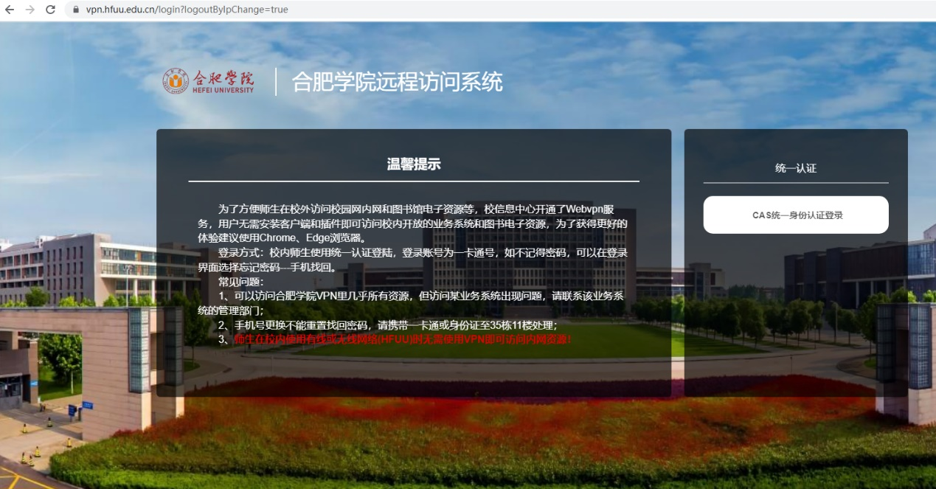

1. **认证及修改密码**

点击CAS统一身份认证，出现合肥学院统一身份认证页面

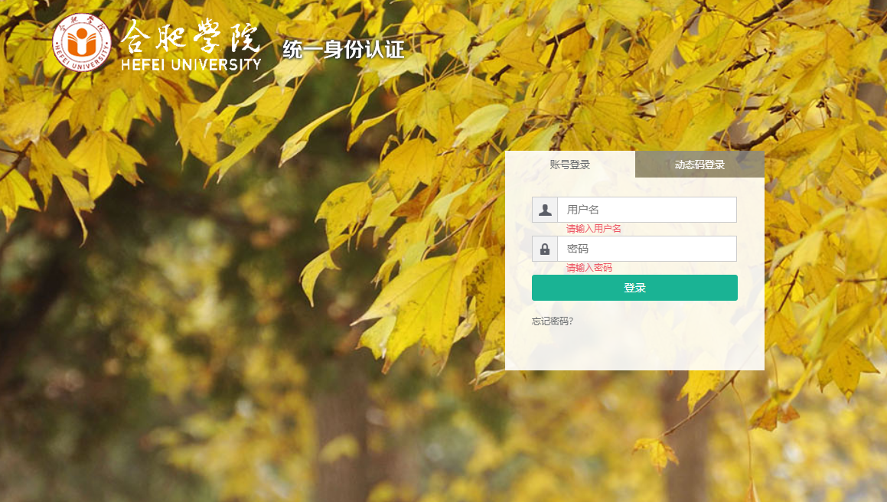

**继续教育学院学生首次登陆点击忘记密码，手机找回，用户名为学号，输入在继续教育学院登记的手机号，重置密码（由于密码规则较复杂，建议记录下来）**

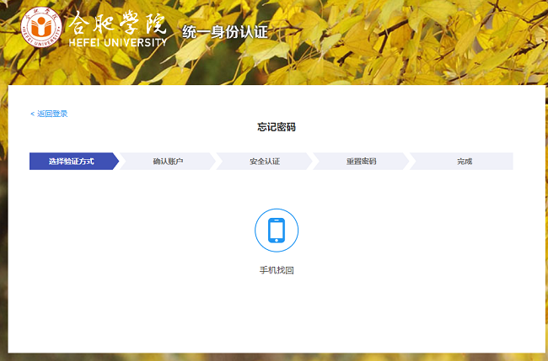

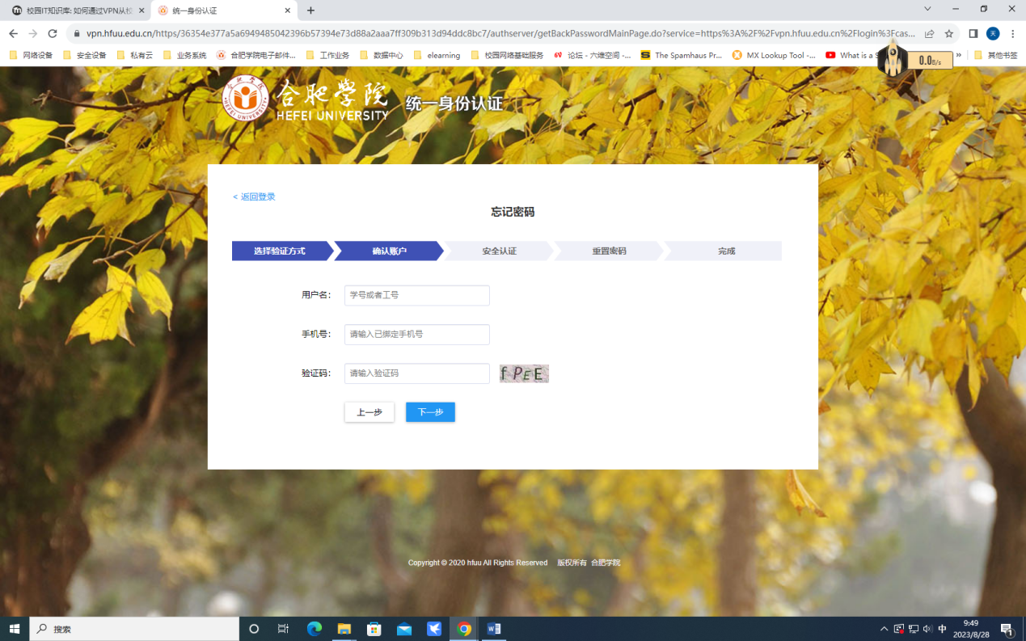

1. **重新登陆访问资源**

再次访问合肥学院VPN网址：<https://vpn.hfuu.edu.cn>

输入学号及重置后的密码

看到如下页面，点击电子资源即可

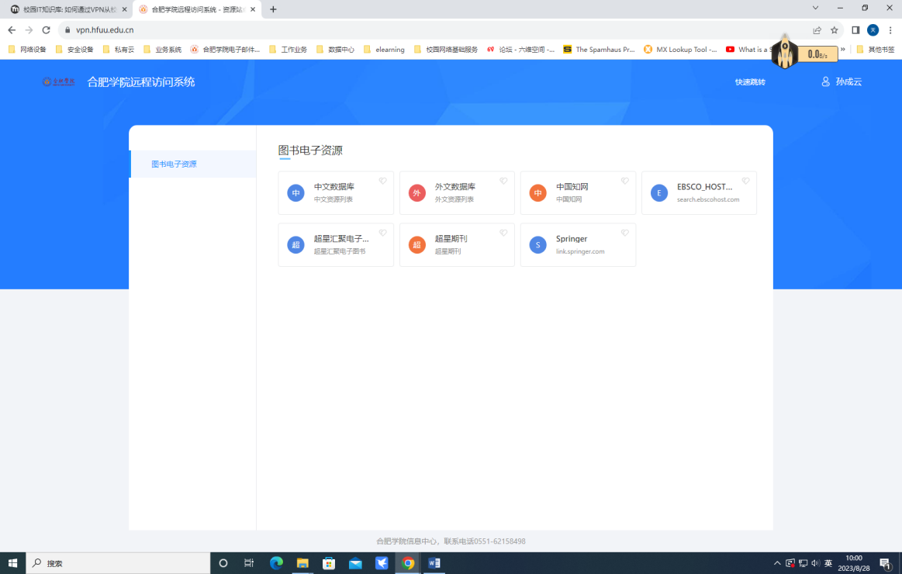

**使用问题联系方式：**

1. **电子资源访问问题 ：图书馆 ：0551-62158485**
2. **VPN使用问题： 合肥学院信息中心 0551-62158498**